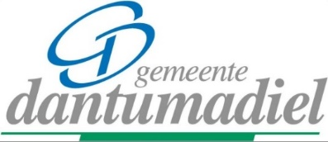

ARW 2016 Model K Verklaring bestuurder omtrent rechtmatigheid inschrijving

Model K Verklaring bestuurder omtrent rechtmatigheid inschrijving

Ondergetekende verklaart dat de onderhavige inschrijving ten behoeve van de herinrichting van de Foarstrjitte in de Westereen

(overeenkomstig de aanbestedingsstukken)
niet tot stand is gekomen onder invloed van een overeenkomst, besluit of gedraging in strijd met het Nederlandse of Europese mededingingsrecht.

Aldus naar waarheid opgemaakt op ______________ (datum) te ________________________ (plaats)

door ___________________________________________ (naam en voorletters)

als bestuurder van
_______________________________________________ (naam en vestigingsplaats bedrijf)

die
_______________________________________________ (naam en vestigingsplaats bedrijf)
ter zake van deze inschrijving rechtsgeldig vertegenwoordigt.

_______________________________________________ (handtekening)

